Сообщение о возможном установлении
публичного сервитута

Администрация Волгограда, в лице департамента городского хозяйства администрации Волгограда, в соответствии со статьей 39.42 Земельного кодекса Российской Федерации уведомляет о поступлении ходатайства АО «ВМЭС» об установлении публичного сервитута в отношении части земельного участка с кадастровым номером 34:34:050021:138, местоположение: обл. Волгоградская,
г. Волгоград, Ворошиловский район, Дзержинский район, согласно прилагаемой схеме:
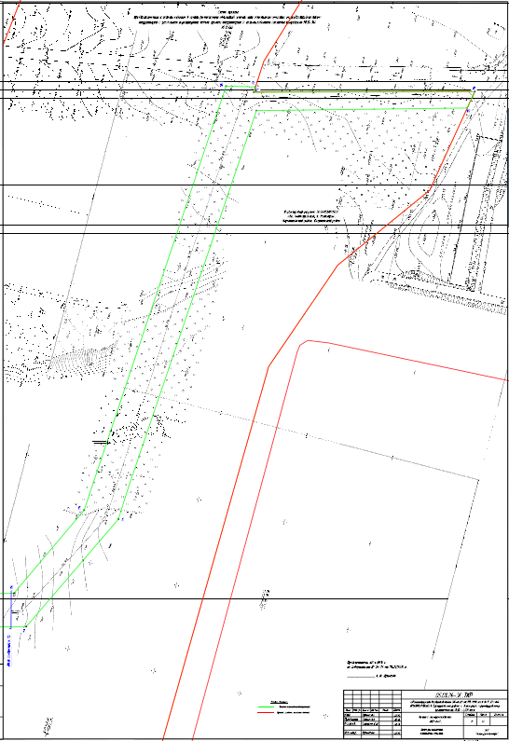
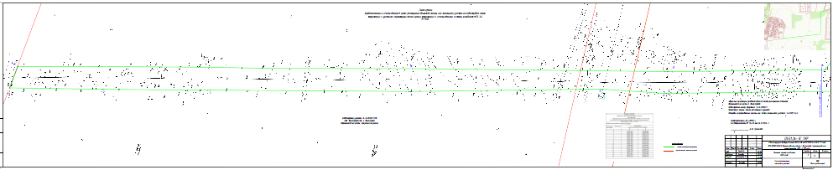

Общая площадь зоны установления публичного сервитута – 21007,2 кв. м.
Сервитут устанавливается в целях, предусмотренных пунктом 1 статьи 39.37 Земельного кодекса Российской Федерации для реконструкции объектов электросетевого хозяйства, необходимых для организации электроснабжения к сетям инженерно-технического обеспечения (объект: «Реконструкция воздушной линии
ВЛ-6 кВ от РП 2010 яч.8 до Р.71 (инв. № 341000211604) в Ворошиловском районе
г. Волгограда (ориентировочная протяженность ЛЭП – 2,170 км»).
Заинтересованные лица могут ознакомиться с поступившим ходатайством об установлении публичного сервитута и прилагаемым к нему описанием местоположения границ публичного сервитута, подать заявления об учете прав на земельные участки в срок по 31 октября 2024 г. включительно в департаменте городского хозяйства администрации Волгограда по адресу: Волгоград, ул. Ковровская, 16а, кабинет № 301 (пн-пт 8.30–17.30, перерыв 12.30–13.30).
Сообщение о поступившем ходатайстве об установлении публичного сервитута размещено на официальном сайте администрации Волгограда в информационно-телекоммуникационной сети «Интернет» http://www.volgadmin.ru в разделе «Органы власти» → «Администрация» → «Структурные подразделения» → «Департамент городского хозяйства администрации Волгограда» → «Объявления».

